Lunes
24
de enero

Primero de Primaria
Artes

Una mirada de artista

Aprendizaje esperado: elige una manifestación cultural o artística para identificar las ideas y emociones que expresa.

Énfasis: observa obras de patrimonio artístico de su localidad o país y describe lo que le hacen sentir e imaginar.

¿Qué vamos a aprender?

Reflexionarás sobre las ideas, emociones o sensaciones que te produce observar manifestaciones artísticas.

En esta sesión continuarás repasando temas importantes por si te quedaste con dudas, por si ya se te olvidó, por si eres nueva o nuevo en Aprende en Casa II y quieres alcanzar a quienes van más adelante.

Retomarás tus aprendizajes de dónde has explorado elementos de las artes como los sonidos, los colores, las dramatizaciones y el movimiento.

También has conocido algunas pinturas y murales de artistas mexicanos.

¿Qué hacemos?

Actividad 1. La galería.

Una de las obras que descubriste en sesiones anteriores fue la titulada “Doña Caracola llega tarde al palacio” del artista Francisco Toledo.

- IMAGEN 1
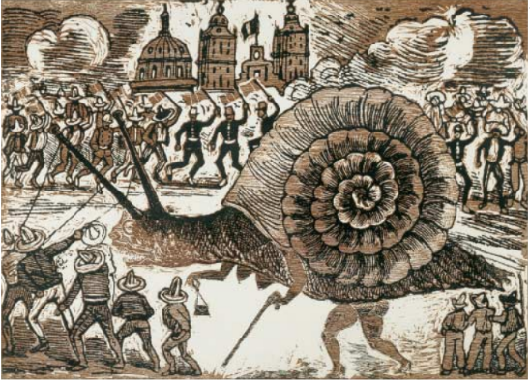

¿Ya recordaste? observa el siguiente video para que puedas recordar a Doña Caracola.

- #AprendeEnCasa II. 1º Primaria. Artes. Al derecho o al revés 28 de septiembre 2020.
https://youtu.be/B0vva0_2tJE&t=120

En esa sesión también se habló sobre el lugar o las emociones que se producen al verla.

Si tú quisieras saber cómo hizo esta obra el artista, ¿Qué pregunta le harías?

¿Qué te parece si recuerdas dos obras más?

Observa las siguientes imágenes, la Imagen 2 es “Fenómeno de ingravidez” (1963) de Remedios Varo y la imagen 3 es “Los volcanes” (1950) Dr. Gerardo Murillo.

- IMAGEN 2
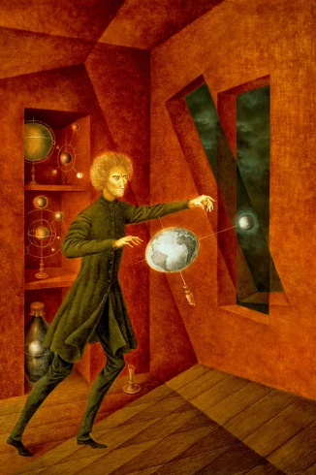
- IMAGEN 3

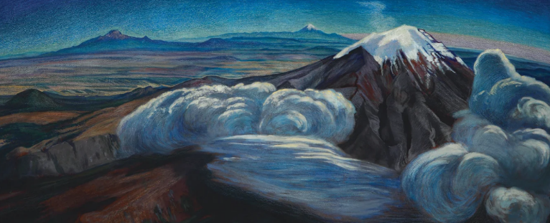

¿Crees que esas pinturas son reales?

Recuerda que los colores cálidos, como el rojo, amarillo, naranja, y sus diferentes tonalidades se asocian al fuego o la luz del sol. Mientras que los colores fríos como el azul, verde y violeta se asocian con el agua, el hielo o la luz de la luna.

¿Cómo eran los colores? ¿Qué sensación te produjo la pintura?

La primera pintura está realizada en colores cálidos, mientras que en la segunda con colores fríos.

Te invito a observar uno de los murales que conociste en una de las sesiones pasadas, se llama “Del Porfirismo a la Revolución” de David Alfaro Siqueiros.

- #AprendeEnCasa II. 1º Primaria. Artes Movimientos con historia 17 de noviembre 2020.
https://youtu.be/347Sq3Ty9wQ

¿A través de este mural, qué puedes decir acerca de la persona que lo creó, o del tiempo o el lugar en el que vivió?

Para terminar esta sesión te invito a observar una obra más, que es La piñata” (1953) del artista Diego Rivera.

- IMAGEN 4
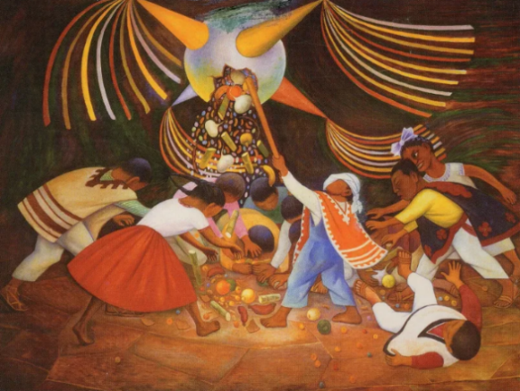
¿Esta pintura te recuerda algo que te haya sucedido?

- #AprendeEnCasa II. 1° Primaria. Artes. El color y las tradiciones 18 de diciembre 2020.
https://www.youtube.com/watch?v=0m22ZaKiGMI&list=PLTc0s9QC89YGbB4h44zyb04tU0c88SCXU&index=4&t=501

Después de recordar algunos programas y sobre todo las obras identificando ideas y emociones que se han explorado, comenta con tu familia sobre las experiencias que has vivido al tener contacto con estas obras (emociones, conocer artistas mexicanos, viajar por diversos lugares, etc.)

El reto de hoy:

Indaga en tus libros de texto obras interesantes, explora los colores, las emociones, ideas o historias que te transmiten y comenta con tu familia los hallazgos.

Recapitulando lo aprendido:

En esta sesión hiciste un recorrido por obras artísticas vistas en sesiones anteriores. Exploraste tus ideas o emociones alrededor de ellas, puedes imaginar, sentir, crear y animarte a conocerlas desde una mirada artística.

Si te es posible consulta otros libros y comenta el tema de hoy con tu familia.

¡Buen trabajo!

Gracias por tu esfuerzo.

